概要设计

1．引言

1.1编写目的

本文档是在概要分析的基础上，进一步阐述该系统的架构和功能以及大概的整体布局和软件开发过程安排，包括如何把该系统划分成若干个模块、决定各个模块之间的接口、模块之间传递的信息，以及数据结构、模块结构的设计以及软件开发活动等，为详细设计提供可行性依据，为整个开发过程制定整体框架，方便系统分析师和开发人员的后继开发工作。

1.2项目背景
名 称：贵州大学慈善中心
提出者：贵州大学众志愿者
开发者：贵州大学软件工程专业111班小组

1.3定义
在本阶段未涉及到过多的专业术语：此系统没有使用专业术语，均是便于理解的文字文字描述。

1.4参考资料
项目问题定义和可行性分析；
需求规格说明书；
软件工程 张海藩 清华大学出版社
《软件工程》（第二版）邓良松、刘海岩、陆丽娜 西安电子科技大学出版社
《软件工程导论》 张海藩 清华大学出版社
《软件体系结构》 马冲 人民邮电出版社
Computer Network A.S.Tanenbaun Prentice Hall 1996/01

2．任务概述

2.1目标
次文档的编写，目的是为后继的开发工作提供一个全面的、大概的，而又清晰的整体框架方便后续的开发工作，故而次文档要达到全面而又不涉及具体细节，同时又要清晰地呈现个功能模块间的关系以及整体框架。

2.2运行环境

Windows XP/7操作系统，IE6.0以上版本或Firefox浏览器。

3．总体设计

处理流程

后台管理页面的总体设计图：
进入系统后台
管理登录首页

登陆

添加用户
修改个人信息
发布信息
查看发布信息列表
查看管理员用户列表

查看前台信息显示页面
进入前台信息显示页面
登陆信息超时，返回重新登陆

前台信息显示区总体设计图
进入前台信息显示页面

查看勤工俭学信息
查看首页信息
查看公益活动信息
查看中心概况信息

查看扶老助残信息
查看社会实践信息
查看联系我们信息

4．接口设计

4.1外部接口

在服务端，由服务器（包括服务机、数据库管理系统、PC机等）提供软硬件支持及数据等信息服务以及整个系统的日常管理。在客户端，用户基于个人电脑，通过浏览器连接到服务器上，浏览网站上的信息，同时可以将其所见留言于网页上，与所有用户共享。

4.2内部接口
模块间的接口是通过函数调用建立的，应用程序在运行期间始终保持着与数据库的联系。通过应用程序与数据库的耦合以记录数据，在应用程序内部，Web窗体只负责显示，一切数据操作都由后台的各个类实现，包括对数据库的操作。

5．数据结构设计

5.1逻辑结构设计与物理结构设计
给出本系统内所使用的每个数据结构的名称、标识符以及它们之中每个数据项、记录、文卷和系的标识、定义、长度及它们之间的层次的或表格的相互关系。
注：各个实体的ＩＤ不计入其属性，其只是作为自动增加字段，方便系统实现
管理员ＥＲ图：

真实名字
登录名

管理员

登陆密码
上次登陆的IP地址

管理员数据字典（Admin）
名称 | 数据类型 | 允许Null值 | 备注
ID | int | 否
LoginName | nvarchar(50) | 否 | 登录名（主键）
Password | nvarchar(50) | 否 | 登录密码
RealName | nvarchar(50) | 否 | 真实名
LastLoginIP | nvarchar(50) | 是

发布信息ER图
是否存为草稿
信息类型
图片

浏览量
标题
管理员

标题颜色
作者

上传时间
内容

信息数据字典（Information）
列名 | 数据类型 | 允许Null值 | 备注
ID | int | 否 | 主键
Title | nvarchar(50) | 否
TitleColor | nvarchar(50) | 是
ViewCount | int | 是
Author | varchar(50) | 是
PostTime | datetime | 否
[Content] | nvarchar(50) | 否
Image | nvarchar(50) | 是
InformationTypeID | int | 否 | 外键
IsDraft | bit | 是 | 取值为“０”或“１”

信息类型ER图：
信息名称
信息类型

信息类型数据字典（Information Type）
列名 | 数据类型 | 允许Null值 | 备注
ID | Int | 否 | 主键
Name | nvarchar(50) | 否

用户留言信息ER图：

性别
昵称
ＱＱ号

邮箱
提交时间
用户信息

内容
提交的信息
类型（ＩＤ）
地址
上次登录
的ＩＰ

用户留言信息数据字典（Message）

列名 | 数据类型 | 允许Null值 | 备注
ID | Int | 否 | 主键
PetName | nvarchar(50) | 否
Gender | bit | 是 | 默认为“女”
QQ | nvarchar(50) | 是
Email | nvarchar(50) | 是
Address | nvarchar(50) | 是
IP | nvarchar(50) | 否
[Content] | nvarchar(50) | 否
PostTime | datetime | 否
MessageTypeID | int | 否 | 外键

留言回复与用户留言信息类似，此处省略
留言回复数据字典（MessageReply）
列名 | 数据类型 | 允许Null值 | 备注
ID | Int | 否 | 主键
PetName | nvarchar(50) | 否
ReplyTime | datetime | 否
[Content] | ntext | 否
MessageID | int | 否

留言信息类型ＥＲ图
信息名称
信息类型

留言信息类型数据字典（MessageType）
列名 | 数据类型 | 允许Null值 | 备注
ID | Int | 否 | 主键
Name | nvarchar(50) | 否
- 2数据结构与程序的关系
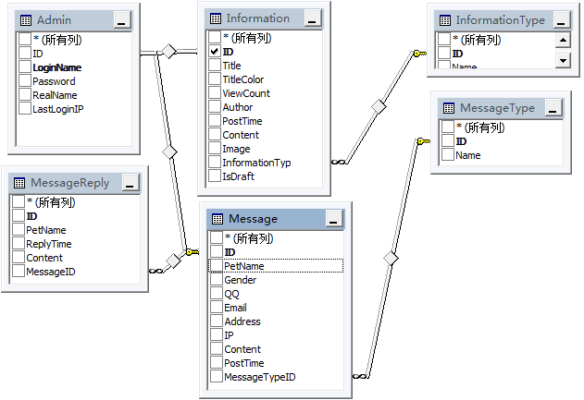

6．运行设计

6.1运行模块的组合
运行模块根据功能的不同，划分为：更改管理员信息模块、发布信息模块、发布信息列表模块、添加管理员模块、管理员列表模块、前台信息显示模块。系统管理员可以根据需要选择需要执行的模块

6.2运行控制
作为管理员，可对系统内的所有模块以及信息进行有关管理操作，而若是普通用户，则只能浏览网页信息，在网页上留言等，而不能修改网页信以及系统的功能模块或系统数据等。

6.3运行时间
在软件的需求分析中，对运行时间的要求为必须对作出的操作有较快的反应。硬件对运行时间有最大的影响，当设备负载量大时，对操作反应将受到很大的影响。所以尽量采用高性能主机，充分发挥软件性能。在应用程序方面，尽量建立存储过程来对数据库进行操作，加快系统对数据的操作速度，以减少系统的反应时间。

7．出错处理设计

7.1出错输出信息
出错信息可能情况：
A、用户输入的数据不合规则，从而保存到数据库是出错。
B、管理人员的误操作使得系统数据丢失。
C、系统数据库因物理部件受损而是数据出错。
D、系统数据及用户数据在更新时因断电等造成数据保存出错。

7.2出错处理对策
（1） 后备技术，当原始系统数据万一丢失时启用的副本的建立和启动的技术，如周期性地把磁盘信息记录到磁带上去就是对于磁盘媒体的一种后备技术；
（2） 降效技术，使用另一个效率稍低的系统或方法来求得所需结果的某些部分，例如一个自动系统的降效技术可以是手工操作和数据的人工记录；
（3）恢复及再启动技术，使软件从故障点恢复执行或使软件从头开始重新运行的方法。

